Dr. Iványiné Dr. Cseh Ibolya
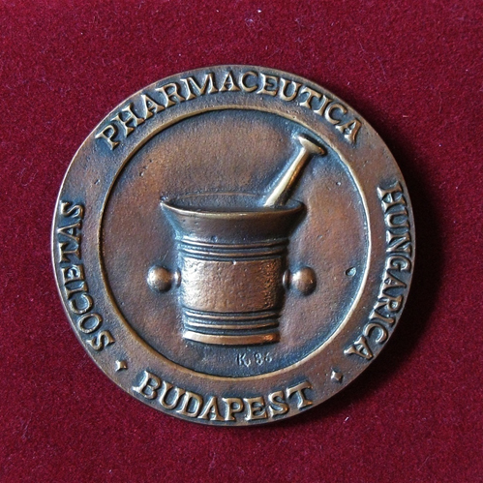
Gyógyszerész diplomáját 1980-ban vette át a Szegedi Orvostudományi Egyetem Gyógyszerésztudományi Karán.
A végzést követő rövid közforgalmú patikai gyakorlat után 1981-től 1988-ig a Szegedi Orvostudományi Egyetem I.sz. Belgyógyászati Klinikáján végzett kutatómunkát a Peptid Munkacsoport tagjaként. Ezekben az években több tudományos publikációja is született és kutatásai eredményeként ebben az időszakban szerzett egyetemi doktori címet is a szegedi Gyógyszerhatástani Intézetben. A kutatás mellett fontos feladata volt a Belgyógyászati Klinika gyógyszerellátásának megszervezése is.
1986-ban Gyógyszerhatástanból, majd 2004-ben Kórházi Gyógyszerészetből tett sikeres szakgyógyszerészi vizsgát.
1988-tól a Szegedi Egyetem Egyetemi Gyógyszertárában dolgozott kezdetben beosztott gyógyszerészként, majd az 1996-2000-közötti időszakban egyetemi főgyógyszerészként.
2001-től napjainkig előbb a budapesti Szent János Kórház, majd később a Szent Margit Kórház főgyógyszerészi feladatait látta, illetve látja el.
Pályakezdésétől fogva elkötelezett híve a klinikai gyógyszerészet fejlesztésének és magas szintű gyakorlásának. Ehhez kellő alapot a szegedi Belgyógyászati Klinikán szerzett elméleti és gyakorlati ismeretei, valamint az Amerikai Egyesült Államokbeli Pittsburgh-ban, kórházi gyógyszertárban önkéntesen folytatott közel 2 éves klinikai gyógyszerészi munka tapasztalatai nyújtanak.
Jelenleg harmadik ciklusban tagja a Kórházi-klinikai Gyógyszerészeti Szakmai Kollégiumnak, illetve újabb elnevezése szerint a Tanácsnak, és hosszú évekre visszamenően tagja az MGYT Kórházi Gyógyszerészeti Szervezete, valamint a MGYK Kórházi Klinikai Területi Szervezete vezetőségének.
Értékes oktatói tevékenységét 2003-ban a Szegedi Egyetem Kiváló Oktatója címmel, míg a kórházi gyógyszerészet területen végzett kimagasló tevékenységét 2004-ben Dávid Lajos Emlékéremmel ismerték el.
Munkája egyik fontos eleme a fiatalok szakmai nevelése és véleményformáló szerepvállalásuk aktív támogatása.

